*«09*» листопада 2021 року

**Клас: 2-В**

**Предмет: українська мова**

**Вчитель: Бубир Л.В.**

**Тема.** **Розрізняю значення слів. Складання і записування речень із словами, які мають різне значення. Добираю протилежні за значенням слова.**

**Робота за підручником с. 43-45**

Опорний конспект для учня

1. **Хвилинка каліграфії.**

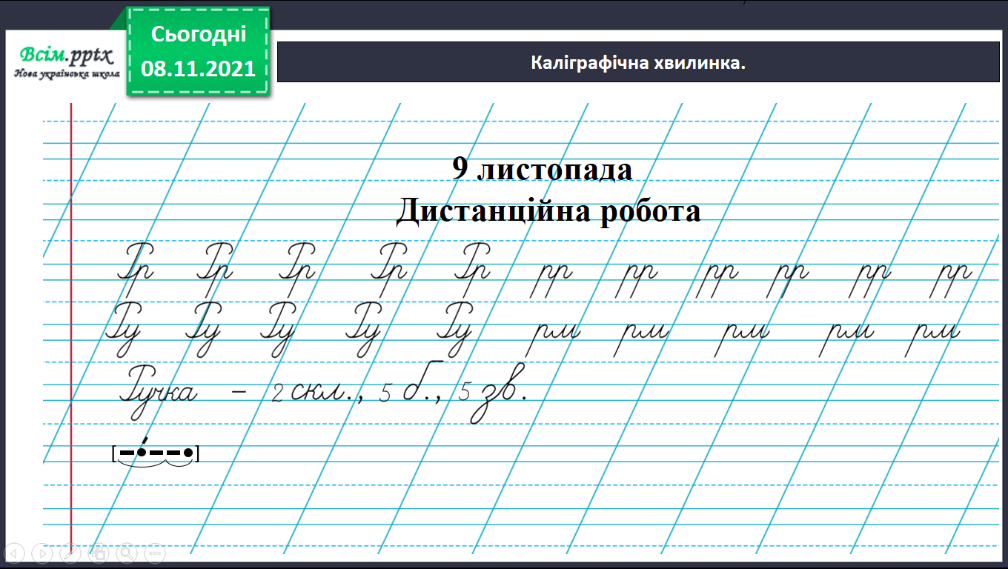

1. **Переглянь відеоурок «Розрізняю значення слів» за посиланням та запам’ятай:** <https://www.youtube.com/watch?v=tdFRPJWCwhA>
2. **Виконай вправу №9, с.44 (письмово)**
3. **Переглянь відеоурок «Добираю протилежні за значенням слова» за посиланням та запам’ятай:** [**https://www.youtube.com/watch?v=jVDkK32rPE4**](https://www.youtube.com/watch?v=jVDkK32rPE4)
4. **Виконай вправу №7, с.45**

**Виконану роботу можна надіслати:**

1. На освітню платформу для дистанційного навчання HUMAN.
2. На електронну адресу liliya.bubyr@ukr.net.